Отчет по лабораторной работе №1
  - Компьютерный практикум по статистическому анализу данных
Дагделен Зейнап Реджеповна
Аннотация
В данном отчёте представлены результаты выполнения первой лабораторной работы по теме «Установка и настройка Julia. Основные принципы». Описаны использованные методы, полученные экспериментальные данные и их анализ. Сделаны выводы о достижении поставленной цели.
Содержание

1. Введение

1.1 Актуальность
Данная работа актуальна в рамках освоения языка Julia как современного инструмента для научных вычислений и статистического анализа данных.

1.2 Цель работы
Основная цель работы — подготовить рабочее пространство и инструментарий для работы с языком программирования Julia, на простейших примерах познакомиться с основами синтаксиса Julia.

1.3 Задачи
- Установить Julia с помощью пакетного менеджера.
- Установить Jupyter Lab и пакет IJulia.
- Запустить Jupyter Lab и создать новый ноутбук с ядром Julia.
- Выполнить примеры из раздела 1.3.3 методических указаний.
- Самостоятельно выполнить задания 1–4 по вводу/выводу, парсингу, математическим операциям и операциям с матрицами.

1.4 Объект и предмет исследования
Объект: среда выполнения кода Julia (Jupyter Lab, REPL).
Предмет: базовые синтаксические конструкции языка Julia и работа с пакетами.

1.5 Методы исследования
В работе использованы следующие методы:
- анализ документации языка Julia и Jupyter;
- установка программного обеспечения с помощью менеджеров пакетов (snap, Pkg);
- экспериментальное выполнение программного кода в интерактивной среде Jupyter Lab;

2. Теоретическая часть
Julia — высокоуровневый язык программирования с динамической типизацией, разработанный для научных вычислений [1]. Он сочетает скорость выполнения, близкую к C, и простоту синтаксиса, как у Python или MATLAB.
Работа с командной строкой и пакетными менеджерами подробно описана в литературе [2–4].
Ключевые особенности:
- Компиляция JIT (Just-In-Time) на основе LLVM.
- Встроенная поддержка многопоточности и распределённых вычислений.
- Богатая экосистема пакетов (DataFrames, Plots, LinearAlgebra, StatsBase и др.).
- Возможность работы в Jupyter через ядро IJulia [5].
Для управления пакетами используется встроенный менеджер Pkg. Установка пакета выполняется командой Pkg.add(“ИмяПакета”).
Jupyter Lab — интерактивная веб-среда для работы с ноутбуками, поддерживающая множество языков (Python, Julia, R и др.) [6].

3. Материалы и методы
Оборудование:
- Виртуальная машина на базе Apple Virtualization (Ubuntu Linux).
Программное обеспечение:
- ОС: Ubuntu (версия Resolute).
- Пакетные менеджеры: apt, snap.
- Интерпретатор Julia версии 1.12.5.
- Jupyter Lab версии 4.6.3.
- Браузер для доступа к Jupyter Lab.
Использование операционной системы Linux и её стандартных утилит рассматривается в [7].
Методы:
- Установка Julia через snap.
- Установка IJulia через встроенный менеджер пакетов Julia Pkg.
- Запуск Jupyter Lab из терминала.
- Выполнение кода в ячейках ноутбука.

4. Выполнение лабораторной работы

4.1 Настройка среды
Первоначально была предпринята попытка установить Julia через apt, но пакет не был найден в репозиториях (рис. 1).
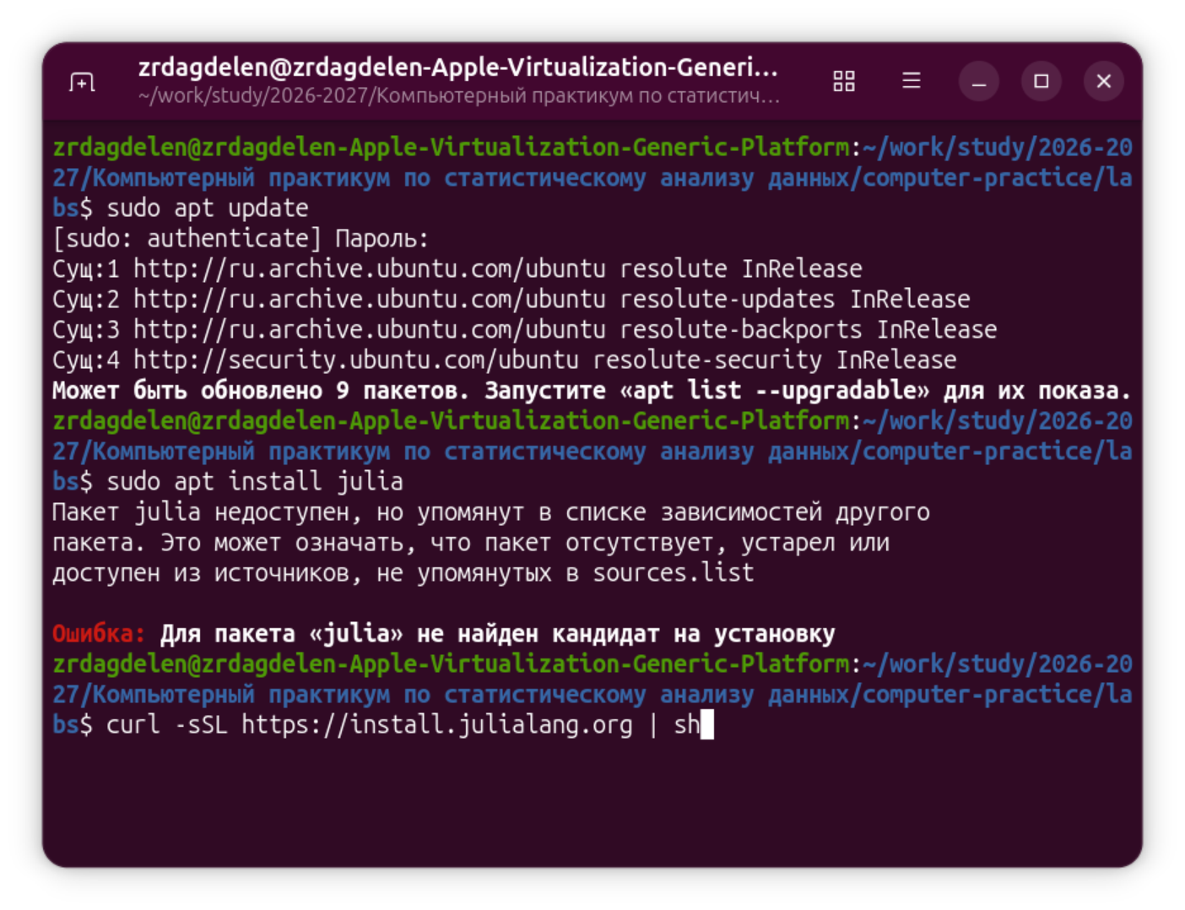
Рисунок 1: Установка Julia, попытка через apt
Затем Julia была успешно установлена через snap и после установки проверена версия(рис. 2):
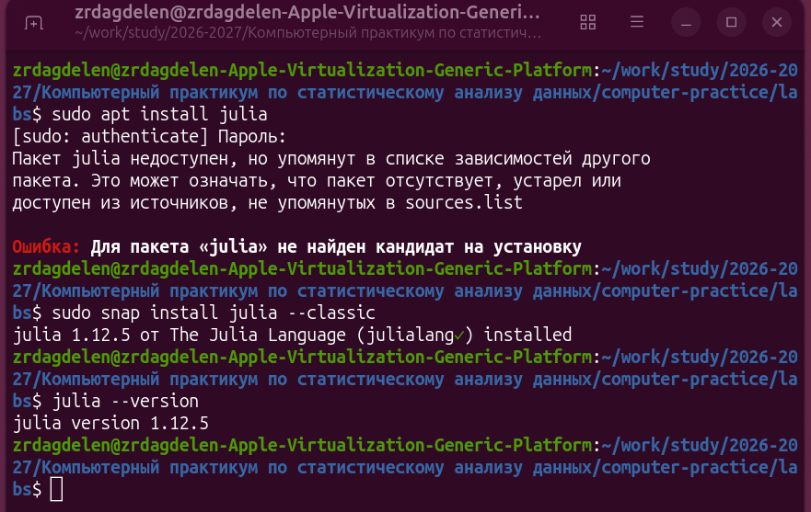
Рисунок 2: Успешная установка Julia через snap и проверка версии
Запущена интерактивная оболочка Julia (julia). В ней выполнены команды(рис. 3):
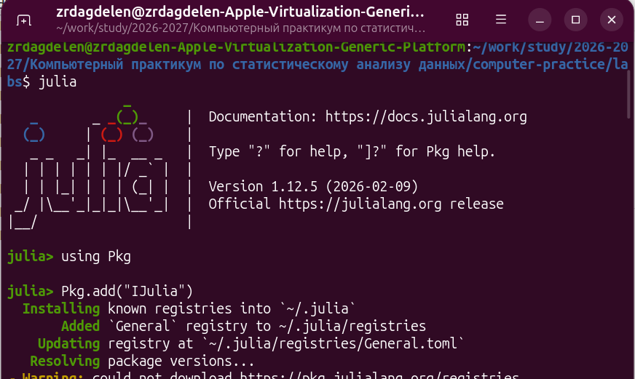
Рисунок 3: Установка IJulia через Pkg
Проверена версия Jupyter Lab и затем выполнен запуск (рис. 4). В терминале отобразились логи успешной загрузки расширений.
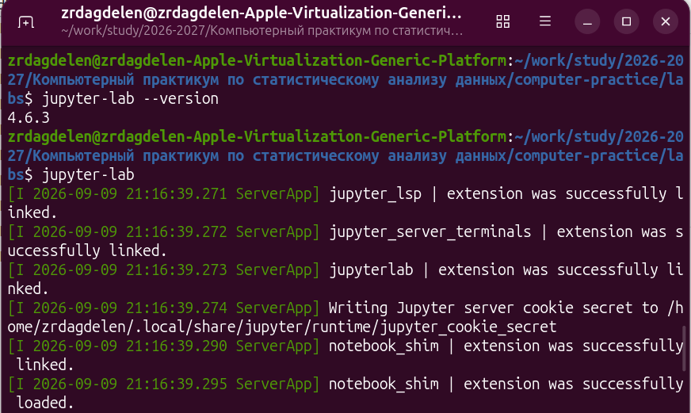
Рисунок 4: Запуск Jupyter Lab
После запуска в браузере открылся интерфейс Jupyter Lab. В панели Launcher доступны ядра Python 3 и Julia 1.12. (рис. 5)
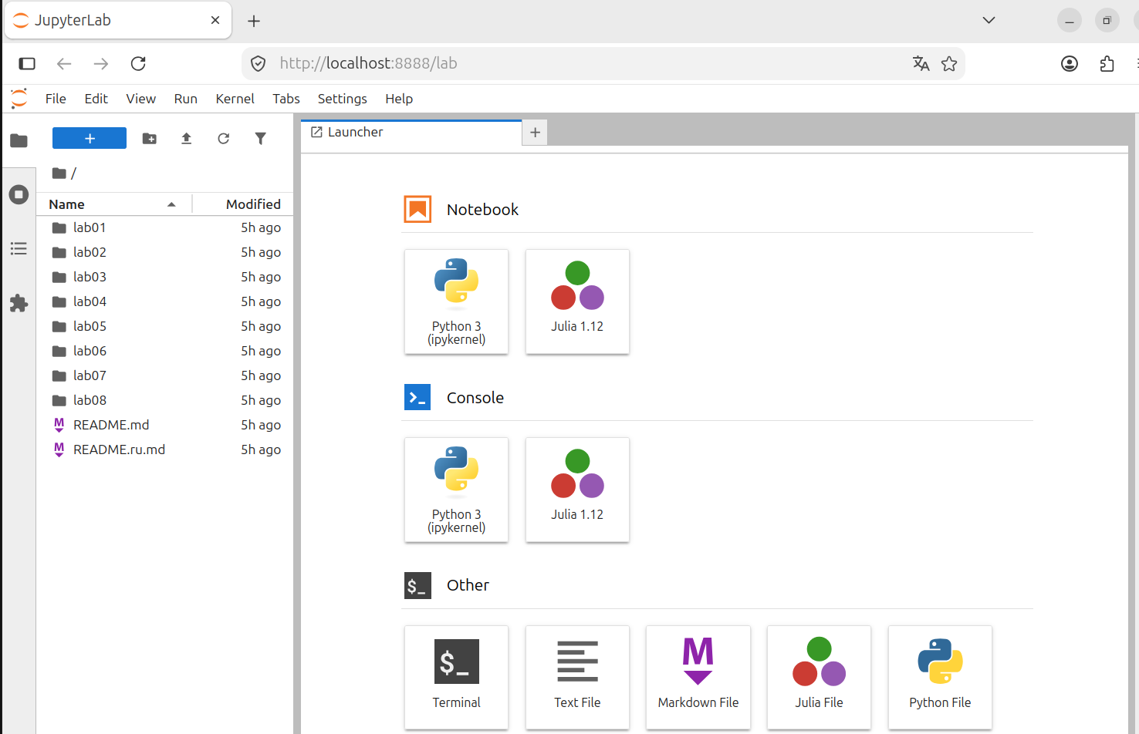
Рисунок 5: Интерфейс Jupyter Lab с Launcher
Создан новый ноутбук с ядром Julia.

4.2 Выполнение примеров (раздел 1.3.3)
В ноутбуке выполнены примеры (рис. 6):
- Арифметические операции (2+3).
- Подавление вывода с помощью ;.
- Справка по функции println.
- Команда ;pwd для вывода текущей директории и тд.
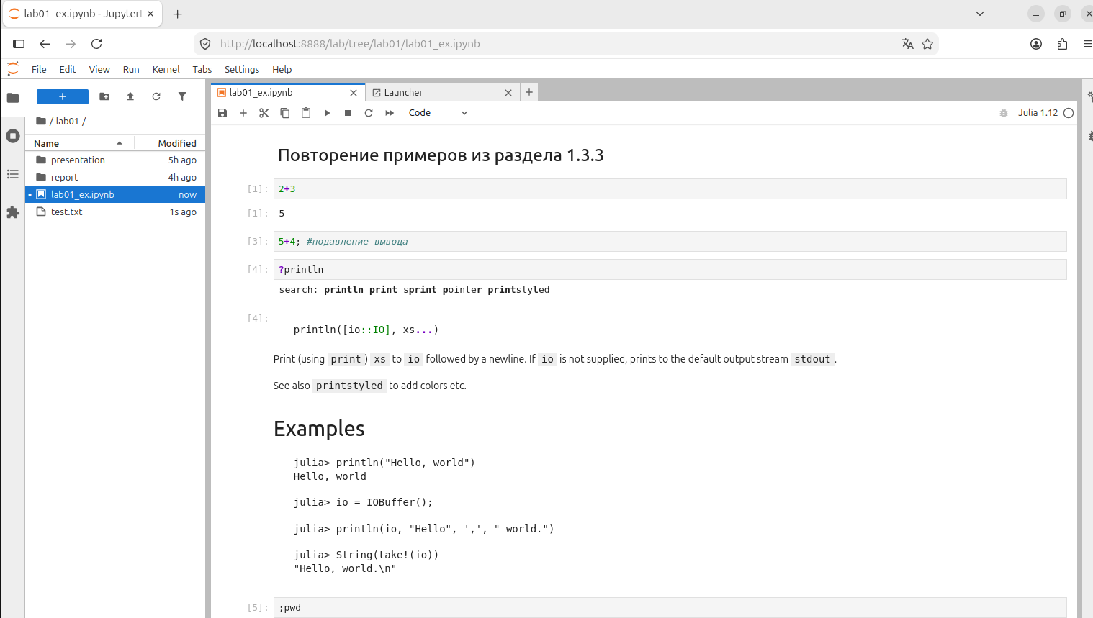
Рисунок 6: Примеры из раздела 1.3.3

4.3 Выполнение заданий

4.3.1 Задание 1. Функции ввода/вывода
Выполнен код, демонстрирующий (рис. 7):
- print, println, show;
- ввод с клавиатуры через readline;
- запись и чтение файлов (write, read, readlines).
Вывод программы показывает корректное выполнение всех операций.
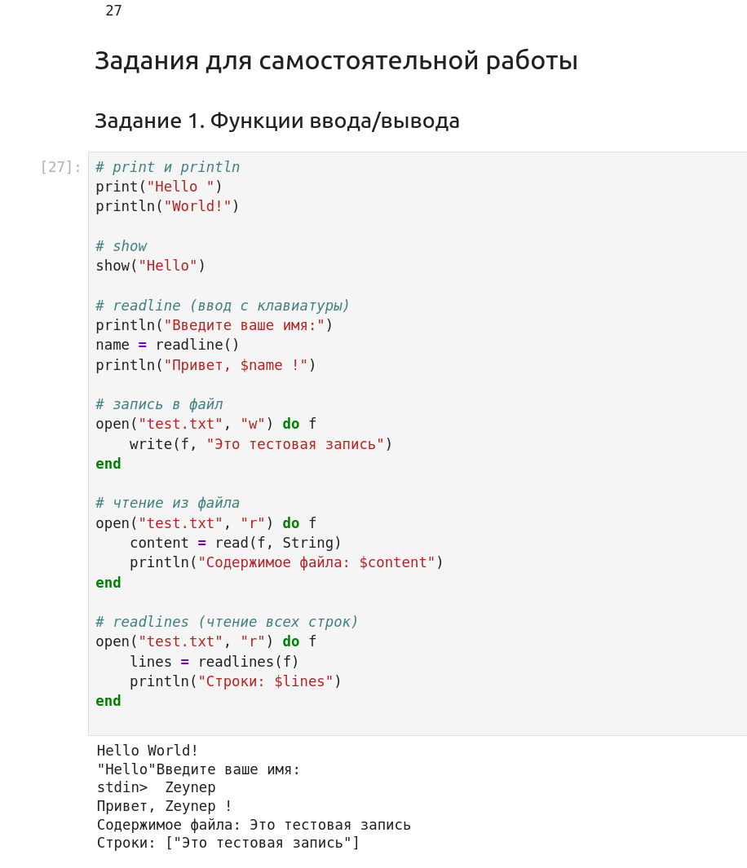
Рисунок 7: Задание 1. Ввод/вывод

4.3.2 Задание 2. Функция parse()
Продемонстрировано (рис. 8):
- преобразование строки в Int64;
- преобразование в Float64;
- генерация ошибки при попытке парсинга нечисловой строки.
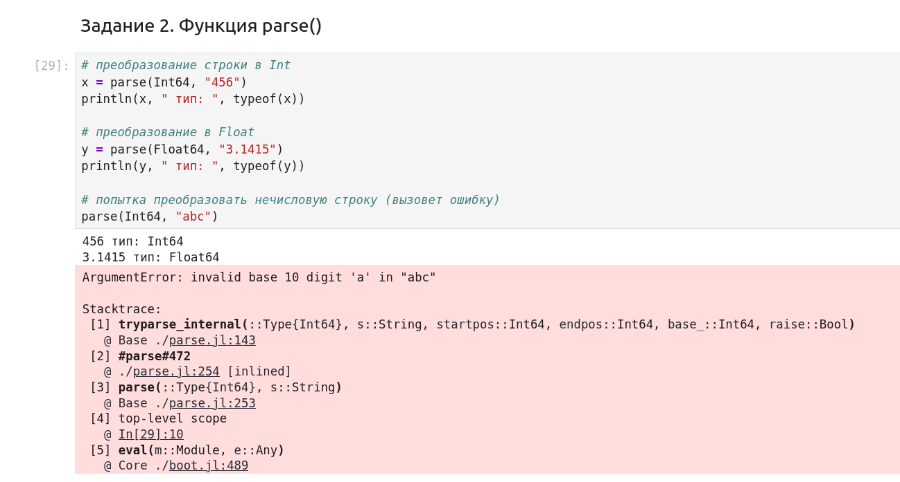
Рисунок 8: Задание 2. parse()

4.3.3 Задание 3. Математические операции
С переменными a=10 и b=3 выполнены:
- арифметические операции (+, -, *, /, div, rem, ^);
- вычисление квадратного корня sqrt;
- сравнения и логические операции.
Все результаты выведены на экран (рис. 9).
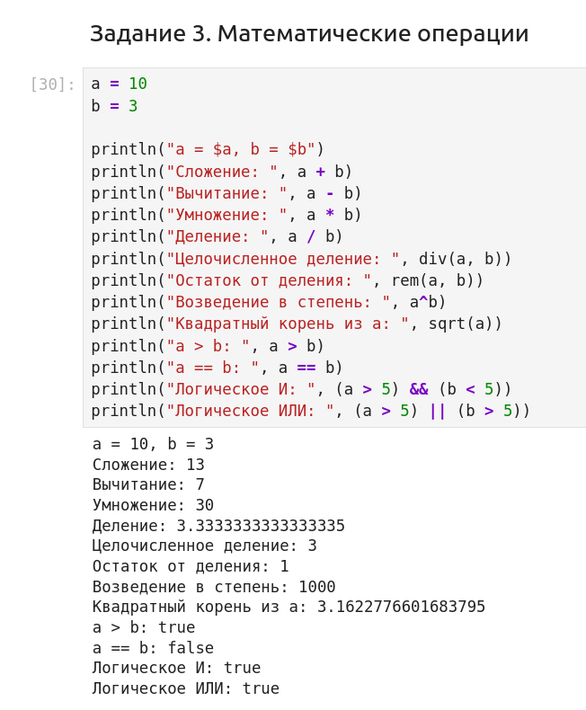
Рисунок 9: Задание 3. Математические операции

4.3.4 Задание 4. Операции с матрицами и векторами
Подключён пакет LinearAlgebra. Созданы матрицы A, B и вектор v. Выполнены:
- сложение и вычитание матриц;
- умножение на скаляр;
- транспонирование (A’);
- скалярное произведение (dot);
- умножение матрицы на вектор (рис. 10), (рис. 11).
Результаты корректно отображены.
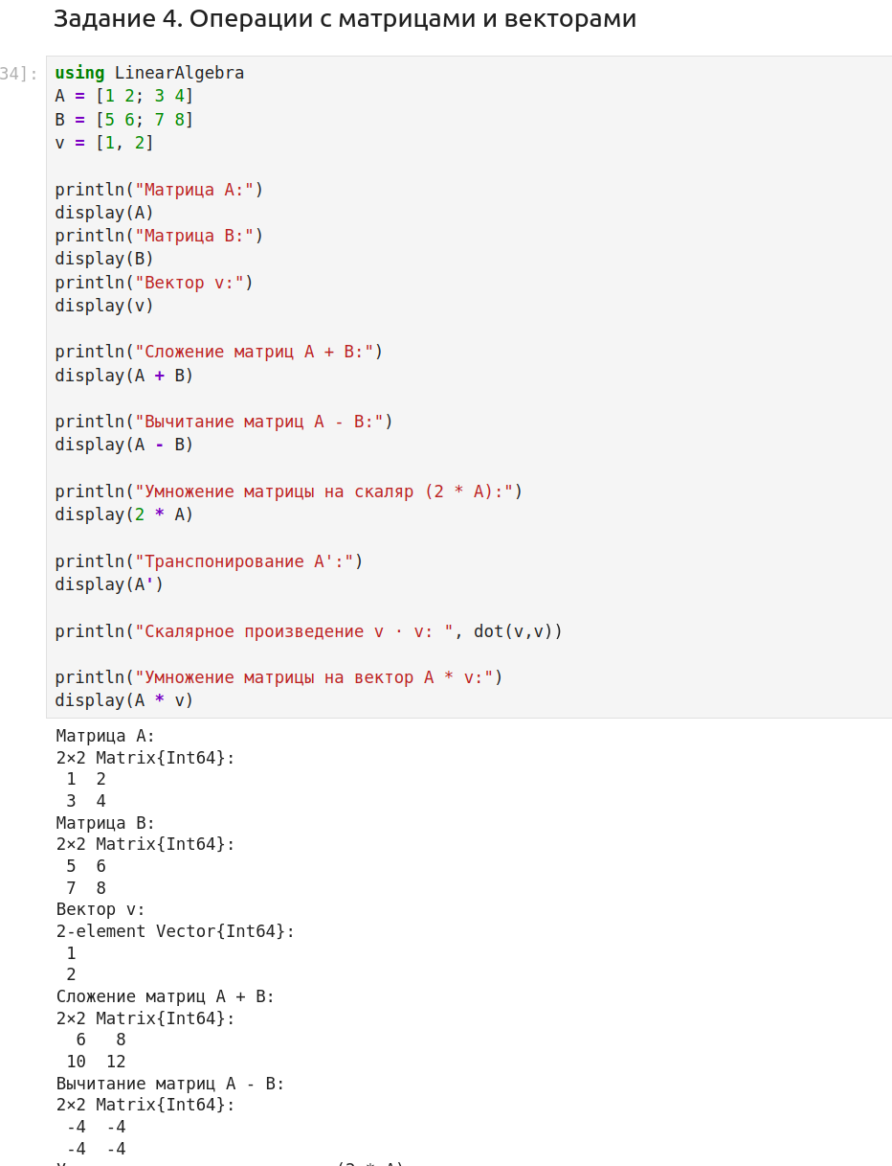
Рисунок 10: Задание 4. Матрицы и векторы, часть 1

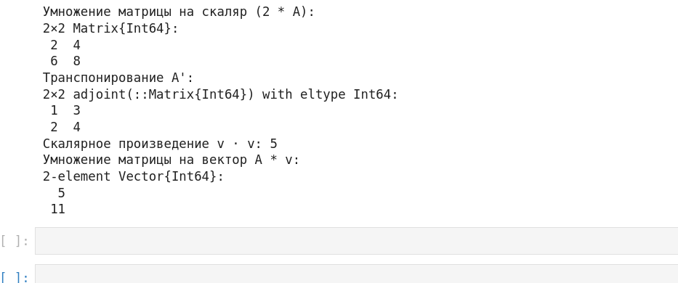
Рисунок 11: Задание 4. Матрицы и векторы, часть 2

5. Результаты
- Установлены Julia (версия 1.12.5) и Jupyter Lab (версия 4.6.3).
- Установлен пакет IJulia для работы Julia в Jupyter.
- В Jupyter Lab создан ноутбук с ядром Julia.
- Успешно выполнены все примеры и задания.
- Получены корректные результаты вычислений, включая работу с матрицами и векторами.
- Все скриншоты зафиксированы и приложены к отчёту.

6. Обсуждение результатов
Все задания выполнены без ошибок. Установка через snap оказалась удобным решением, так как пакет julia отсутствовал в стандартных репозиториях apt. Пакет IJulia установился без проблем и корректно зарегистрировался как ядро для Jupyter.

7. Заключение
В ходе лабораторной работы были выполнены все поставленные задачи.
Цель работы достигнута. В дальнейшем планируется изучение более сложных пакетов Julia для статистического анализа и визуализации данных.

Список литературы
1. Julia Documentation [Электронный ресурс]. 2020. URL: https://docs.julialang.org/.
2. Newham C. Learning the bash Shell: Unix Shell Programming. O’Reilly Media, 2005. 354 с.
3. Robbins A. Bash Pocket Reference. O’Reilly Media, 2016. 156 с.
4. Zarrelli G. Mastering Bash. Packt Publishing, 2017. 502 с.
5. IJulia GitHub [Электронный ресурс]. URL: https://github.com/JuliaLang/IJulia.jl.
6. Jupyter Lab Documentation [Электронный ресурс]. URL: https://jupyterlab.readthedocs.io/.
7. Таненбаум Э., Бос Х. Современные операционные системы. 4-е изд. СПб.: Питер, 2015. 1120 с.

